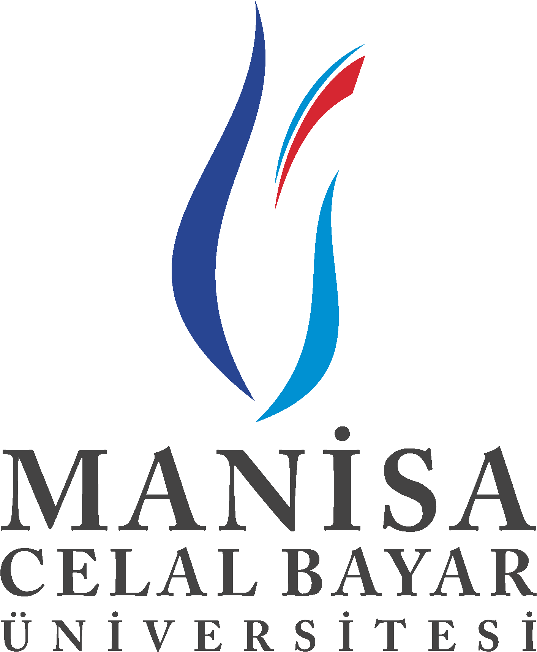
MANİSA CELAL BAYAR ÜNİVERSİTESİ
FEN-EDEBİYAT FAKÜLTESİ KİMYA BÖLÜMÜ

STAJ DEĞERLENDİRME ANKETİ
(Öğrenci tarafından doldurulacaktır)

Öğrenci No: | Adı Soyadı:
Başlama Tarihi: | Bitiş Tarihi:
Stajın Yapıldığı Kurum Adı:
Kurum Adresi:
Kurum e-posta | Kurum Web-adresi

DEĞERLENDİRME | Hiç | Az | Orta | Çok | Çok fazla
1. Amaç ve hedeflerimi tespit etme konusunda geleceğime yön verme konusunda faydalı olmuştur.
2. Dünya, çevre ve iş hayatı hakkında görüşlerimi etkilemiştir
3. Zaman planlaması konusunda deneyim kazanmama katkısı olmuştur.
4. Görev ve sorumluluk alma cesareti kazandırmıştır
5. Kuvvetli ve zayıf olduğum alanların ortaya çıkmasına yardımcı olmuştur.
6. Sözlü ve yazılı iletişim kurabilme yeteneğimin gelişmesine katkısı olmuştur.
7. Takım üyesi olarak çalışma yeteneği kazanmama katkısı olmuştur.
8. Mesleğimle ilgili yeni bilgiler edinmeme katkısı olmuştur.
9. Üniversitede öğrendiğim teorik bilgilerin uygulmasını yapma fırsatım olmuştur.
10. Staj süresince deney yapabilme ve yapılan deneyleri izleme imkânım oldu.
11. Laboratuvar uygulaması olan derslerde edindiğim bilgilerimi sıkça kullandım
12. Stajım çok faydalı olduğundan diğer öğrencilere de aynı kurumda staj yapmalarını tavsiye ederim.
13. Staj yaptığım kurumda/işletmede mezuniyet sonrasında çalışmak isterim

1 2 3 4 5
14. Staj yaptığınız işletmeye Mesleki Açıdan not veriniz.
15. Staj yaptığınız işletmeye Sosyal Açıdan not veriniz.
1-Çok Zayıf 2-Zayıf 3-Yeterli 4-İyi 5-Çok İyi
Öğrencinin Dikkatine: Staj sonunda doldurduğunuz bu anket formunu, staj defteri ve kurum staj değerlendirme formunun olduğu kapalı zarfı bölüm sekreterliğine teslim ediniz.

